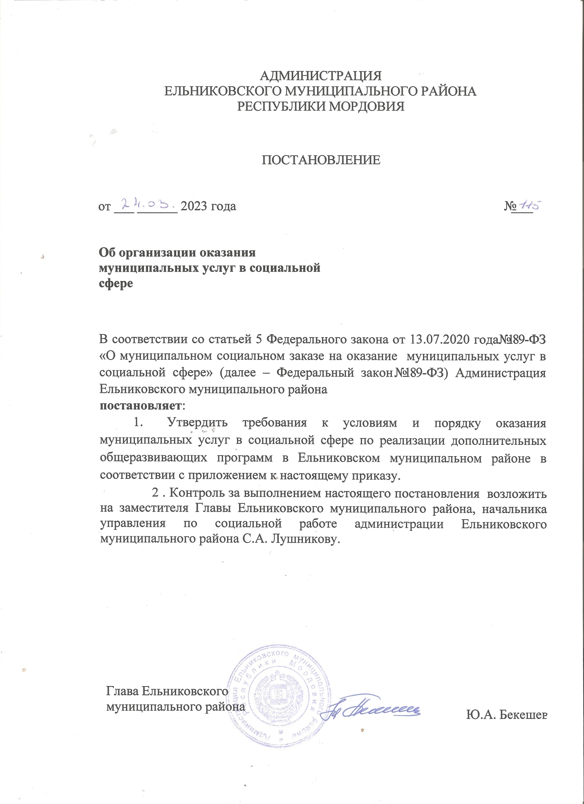

Приложение № 1
к постановлению Администрации
Ельниковского муниципального района
от __________№__________

Требования к условиям и порядку оказания муниципальных услуг в социальной сфере по реализации дополнительных общеразвивающих программ

- Настоящие Требования разработаны в соответствии с Федеральным законом от 13.07.2020 №189-ФЗ «О государственном (муниципальном) социальном заказе на оказание государственных (муниципальных) услуг в социальной сфере», положением о персонифицированном дополнительном образовании, утвержденном от 20.03.2023 №108 (далее – Положение о ПДО), Правилами персонифицированного финансирования дополнительного образования детей в Республике Мордовия (далее – Правила ПФДО) и определяют условия и порядок оказания муниципальных услуг в социальной сфере по реализации дополнительных общеразвивающих программ для детей (далее – образовательные услуги).
- Образовательная услуга оказывается ребенку, включенному в реестр сертификатов ПФДО в соответствии с порядком, установленным Положением о ПДО, ведение которого осуществляется Администрацией Ельниковского муниципального района (далее соответственно – Ребенок, Уполномоченный орган, Реестр сертификатов ПФДО). Уполномоченным органом в отношении указанного Ребенка может быть сформирован социальный сертификат на получение образовательной услуги (далее – социальный сертификат) в случае, если при оказании указанной образовательной услуги реализуется дополнительная общеразвивающая программа, включенная в реестр дополнительных общеразвивающих программ, прошедших в порядке, установленном Правилами ПФДО, процедуру добровольной сертификации ( далее – Реестр сертифицированных образовательных программ).
- Оказание образовательных услуг осуществляется в соответствии с образовательной программой, утверждаемой образовательной организацией, организацией, осуществляющей обучение, индивидуальным предпринимателем, оказывающей(им) образовательные услуги (далее – исполнитель образовательных услуг), в соответствии с требованиями Федерального закона от 29 марта 2012 года №273-ФЗ «Об образовании в Российской Федерации» с соблюдением порядка организации и осуществления образовательной деятельности по дополнительным общеобразовательным программам, устанавливаемого федеральным органом исполнительной власти, осуществляющим функции по выработке и реализации государственной политики и нормативно-правовому регулированию в сфере общего образования.
- Оказание образовательных услуг в соответствии с социальным сертификатом осуществляется также с соблюдением следующего порядка:
  - Уполномоченный орган формирует социальный сертификат для Ребенка на основании заявки на обучение по дополнительной общеразвивающей программе, подаваемой родителями (законными представителями) Ребенка, или непосредственно Ребенком, достигшим возраста 14 лет (далее соответственно – Заявка на обучение, Заявитель) в порядке, установленном Положением о ПДО, при одновременном выполнении следующих условий:
- выбранная Заявителем для получения образовательной услуги дополнительная общеразвивающая программа включена в Реестр сертифицированных образовательных программ (далее соответственно – образовательная программа);
- для выбранной Заявителем части образовательной программы открыта возможность зачисления на обучение;
- исполнитель образовательных услуг включен в реестр исполнителей образовательных услуг в соответствии с социальным сертификатом, ведение которого осуществляется Уполномоченным органом в порядке, установленном Положением о ПДО (далее – Реестр исполнителей образовательных услуг);
- размер доступного остатка норматива обеспечения сертификата ПФДО в часах, в пределах объема которого обладателю сертификата ПФДО могут быть предоставлены социальные сертификаты в дополнение к ранее предоставленным в соответствующем периоде действия программы персонифицированного финансирования социальным сертификатам (далее - баланс сертификата ПФДО), позволяет осуществить выбор Заявителем образовательной программы в соответствии с условиями, определенными для сертификата ПФДО Положением о ПДО;
- общий объем бюджетных средств по социальным сертификатам, зарезервированных к оплате по заключенным и ожидающим заключение договорам об образовании, и средств, списанных с социальных сертификатов в целях оплаты оказанных образовательных услуг, применительно к каждому периоду, предусмотренному программой персонифицированного финансирования, в случае предоставления социального сертификата на получение образовательной услуги по реализации выбранной части образовательной программы, не превысят предельного объема финансового обеспечения социальных сертификатов на получение образовательных услуг, установленного программой персонифицированного финансирования на соответствующий период;
- суммарный объем оказания образовательных услуг в человеко-часах по всем социальным сертификатам, сформированным Уполномоченным органом, в случае предоставления социального сертификата Ребенку не превысит объем оказания образовательных услуг, включенный в муниципальный социальный заказ.
  - В целях оценки выполнения условий, указанных в пункте 5.1 настоящих Требований, Уполномоченный орган осуществляет ведение реестра договоров об образовании, в который включаются сведения обо всех заключаемых в рамках системы персонифицированного финансирования договорах об образовании, а также Заявках на обучение, создаваемых по сертификатам ПФДО, включенным в реестр сертификатов ПФДО, ведение которого осуществляет Уполномоченный орган (далее – Реестр договоров об образовании).
  - В случае несоблюдения одного или нескольких условий, предусмотренных пунктом 5.1 настоящих Требований, Уполномоченный орган отказывает Заявителю в формировании социального сертификата, а Заявка на обучение подлежит аннулированию.
  - В случае выполнения всех условий, предусмотренных пунктом 5.1 настоящих Требований, Уполномоченный орган регистрирует Заявку на обучение в Реестре договоров об образовании в статусе ожидающей заявки, а также формирует для Ребенка социальный сертификат на получение образовательной услуги по выбранной образовательной программе. Сформированный социальный сертификат предоставляется Заявителю в электронном виде в личном кабинете Ребенка в автоматизированной информационной системе «Персонифицированное финансирование дополнительного образования» (далее – Навигатор).
  - При регистрации Заявки на обучение на основании указанных Заявителем сроков обучения по образовательной программе, сведений об объеме финансового обеспечения (возмещения) затрат, связанных с оказанием образовательной услуги, в том числе каждой ее части, в случае выделения отдельных частей образовательной программы, определяемом в соответствии с утверждаемым Уполномоченным органом порядком определения нормативных затрат на оказание муниципальных услуг в социальной сфере, в отношении которых осуществляется отбор исполнителей услуг (далее – нормативная стоимость образовательной услуги), сведений о стоимости оказания образовательной услуги, в том числе каждой ее части, в случае выделения отдельных частей образовательной программы, устанавливаемой исполнителем образовательных услуг (далее - цена образовательной услуги), а также содержащейся в Реестре сертификатов ПФДО информации о балансе сертификата ПФДО Ребенка, Уполномоченный орган предусматривает следующие параметры формируемого социального сертификата:
- объем финансового обеспечения (возмещения) затрат, связанных с оказанием образовательной услуги (либо ее части), определяемый по формуле:

$${Оплата}_{серт}=\min\left(N;С\right)×min⁡(1;\frac{Остаток}{Нагрузка})$$
, где
$N-$ нормативная стоимость образовательной услуги, скорректированная пропорционально сроку, оставшемуся до завершения реализации образовательной программы (либо ее части) (далее – скорректированная нормативная стоимость образовательной услуги);
$С-$ цена образовательной услуги, скорректированная пропорционально сроку, оставшемуся до завершения реализации образовательной программы (либо ее части) (далее – скорректированная цена образовательной услуги);
$Остаток-$ баланс сертификата ПФДО в часах;
$Нагрузка-$ установленная нагрузка по выбранной образовательной программе (либо ее части) в часах в неделю.
- объем оказания образовательной услуги в соответствии с социальным сертификатом, устанавливаемый в объеме числа человеко-часов, рассчитываемом как отношение объема финансового обеспечения (возмещения) затрат, связанных с оказанием образовательной услуги (либо ее части), к нормативным затратам на оказание образовательной услуги в расчете на 1 человеко-час.
  - Оплата, осуществляемая Ребенком либо его законным представителем за счет собственных средств, устанавливается в случае, если объем финансового обеспечения (возмещения) затрат, связанных с оказанием образовательной услуги (либо ее части), не обеспечивает покрытия скорректированной цены образовательной услуги. Размер оплаты, осуществляемой Ребенком либо его законным представителем за счет собственных средств, определяется как разница между скорректированной ценой образовательной услуги и объемом финансового обеспечения (возмещения) затрат, связанных с оказанием образовательной услуги (либо ее части), определенным в соответствии с подпунктом а) пункта 5.5 настоящих Требований.
  - Уполномоченный орган определяет величину нагрузки по выбранной образовательной программе в часах в неделю, оплачиваемой за счет социального сертификата, (далее – зарезервированный баланс сертификата ПФДО) по формуле:

$${Баланс}_{резерв}=min⁡(Остаток;Нагрузка)$$
, где
$Остаток-$ баланс сертификата ПФДО в часах;
$Нагрузка-$ установленная нагрузка по выбранной образовательной программе (либо ее части) в часах в неделю.
  - При регистрации Заявки на обучение Уполномоченный орган уменьшает значение размера баланса сертификата ПФДО Ребенка, указанного в соответствующей реестровой записи Реестра сертификатов ПФДО, на величину зарезервированного баланса сертификата ПФДО.
  - Исполнитель образовательных услуг в течение 5-ти рабочих дней после регистрации Заявки на обучение формирует в Навигаторе договор об образовании в виде твердой оферты в отношении Заявителя в соответствии с формой, предусмотренной функционалом Навигатора, которая содержит условия, предусмотренные Правилами ПФДО.
  - В целях заключения договора об образовании Заявитель предъявляет социальный сертификат исполнителю образовательных услуг с использованием функционала Навигатора. В случае отсутствия технической возможности предъявления Заявителем социального сертификата исполнителю образовательных услуг в электронном виде, Заявитель вправе предоставить согласие на предъявление социального сертификата исполнителю образовательных услуг в заявлении о зачислении Ребенка на обучение по образовательной программе.
  - Договор об образовании считается заключенным с момента регистрации в Навигаторе согласия на предъявление Заявителем исполнителю образовательных услуг социального сертификата, независимо от выбранного Заявителем способа предъявления социального сертификата. В случае заключения договора об образовании на основании заранее данного согласия договор об образовании считается заключенным с момента соблюдения условий акцепта договора об образовании.
  - В течение 2-х рабочих дней после создания соответствующей записи в Реестре договоров об образовании Уполномоченный орган информирует исполнителя образовательных услуг о присвоенном договору об образовании идентификаторе.
  - Заявка на обучение может быть отменена до момента заключения договора об образовании по инициативе Заявителя. Исполнитель образовательных услуг не вправе отклонить Заявку на обучение до достижения предельного объема оказания образовательной услуги, заявленного исполнителем образовательных услуг при включении в Реестр исполнителей образовательных услуг по социальному сертификату, за исключением случаев исключения образовательной программы из Реестра сертифицированных образовательных программ в соответствии с Правилами ПФДО.
  - В случае отмены или отклонения Заявки на обучение Уполномоченный орган устанавливает для соответствующего социального сертификата статус «недействительный», а также увеличивает баланс сертификата ПФДО Ребенка на величину зарезервированного баланса сертификата ПФДО.
  - Договор об образовании может быть расторгнут в соответствии с законодательством Российской Федерации по инициативе Заявителя, по инициативе исполнителя образовательных услуг, а также по соглашению сторон.
  - Для расторжения договора об образовании по собственной инициативе Заявитель с использованием функционала Навигатора направляет исполнителю образовательных услуг уведомление о расторжении договора об образовании с 1-го числа месяца, следующего за месяцем направления соответствующего уведомления, либо лично обращается к исполнителю образовательных услуг с требованием о расторжении договора об образовании. Исполнитель образовательных услуг в случае личного обращения Заявителя самостоятельно направляет в Уполномоченный орган уведомление о расторжении договора об образовании в Навигаторе. В случае достижения соглашения о расторжении договора об образовании исполнителем образовательных услуг в уведомлении, направляемом в Уполномоченный орган о расторжении договора об образовании, может быть указана любая дата завершения действия договора об образовании, следующая за датой направления соответствующего уведомления, но не превышающая дату планового завершения оказания образовательной услуги. Исполнитель образовательных услуг в случае наличия оснований, предусмотренных законодательством Российской Федерации, вправе самостоятельно расторгнуть договор об образовании и направить соответствующее уведомление в Уполномоченный орган.
  - При регистрации факта расторжения договора об образовании Уполномоченный орган увеличивает баланс сертификата ПФДО Ребенка на величину нагрузки по выбранной образовательной программе в часах в неделю, оплачиваемой за счет социального сертификата, соответствующей нагрузке по образовательной программе, запланированной для оказания в период действия договора об образовании, начиная с даты завершения действия договора об образовании, указанной в уведомлении, направляемом Заявителем или исполнителем образовательных услуг в соответствии с пунктом 5.16 настоящих Требований.
  - В случае исключения образовательной программы из Реестра сертифицированных образовательных программ, предусмотренного Правилами ПФДО, исполнитель образовательных услуг осуществляет отклонение всех Заявок на обучение по образовательной программе, а также расторжение всех договоров об образовании, заключенных на оказание образовательных услуг по реализации соответствующей образовательной программы (либо ее части), с 1-го числа месяца, следующего за месяцем получения им уведомления об исключении образовательной программы из Реестра сертифицированных образовательных программ.
  - Формирование и направление уведомлений и заявок, указанных в настоящих Требованиях, формирование и хранение текстов договоров об образовании, ведение Реестра договоров об образовании осуществляются с использованием функционала, предусмотренного Навигатором для личных кабинетов участников системы персонифицированного финансирования.
- При оказании образовательной услуги исполнитель образовательных услуг обязан обеспечить соответствие условий оказания образовательной услуги условиям, указанным в реестровой записи о соответствующей дополнительной общеразвивающей программе, содержащейся в Навигаторе на дату возникновения образовательных отношений с Ребенком.
- При оказании образовательной услуги в соответствии с социальным сертификатом исполнитель образовательных услуг дополнительно к требованиям, установленным пунктом 5 настоящих Требований, обязан обеспечить соответствие оказываемой образовательной услуги следующим требованиям:
- объем дополнительной общеразвивающей программы (либо е части), реализация которой осуществляется в рамках оказания образовательной услуги, должен соответствовать предусмотренному социальным сертификатом объему оказания образовательной услуги, определяемому в соответствии с подпунктом б) пункта 4.5 настоящих Требований;
- срок оказания образовательной услуги должен соответствовать датам начала и завершения обучения по образовательной программе, предусмотренным в соответствующей Заявке на обучение, за исключением случаев досрочного завершения исполнения обязательств по договору об образовании.

